Epée dans sa main gauche : 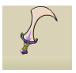
Coiffe : 
Cape : 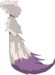
Ailes : 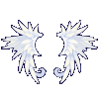
Bouclier : 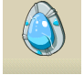
Familier (a droite de l’image , a coté du pied gauche du perso) : 
Screen de mon perso : 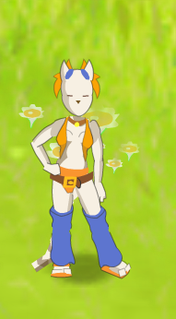
Autour de son pied droit ( je veux dire posés contre son pied droit , si tu peux ^^) :   

Si possible ( sinon c’est pas grave), j’aimerais des petits éclairs a la base du perso, comme pour les niveaux 100 ( désolé j’ai pas de screen je suis pas encore lvl 100^^)

